深圳大学本科毕业论文（设计）开题报告
题 目 | 基于Hadoop的分布式计算架构搭建
学生姓名 | 周贤鑫 | 学号 | 2014222024 |  | 专业 | 生物医学工程
学 院 | 医学院 | 指导教师 |  | 高毅
本选题的意义及国内外发展状况：
1选题意义：
随着计算机技术的不断发展，云计算正成为当今互联网领域讨论的焦点，如何将其由理论转化为实际应用和生产实践，成为越来越多研究机构和互联网企业探索的目标。抓住云计算的机遇意味着抓住了“云”量的市场，将会使自己走在技术的前端，进而获得更大的效益。
在硬件发展受到物理定律制约的今天，云计算技术为人们对计算能力与存储能力日益增长的需求提供了良好的解决方案。云计算将把未来的互联网变为超级计算与超级存储的乐土，它使得计算能力也可以作为一种商品来流通，就像电网中的电力一样，取用方便，费用低廉。Hadoop目前已经取得了非常突出的成绩。随着互联网的发展，新的业务模式还将不断涌现，Hadoop的应用也会从互联网领域向电信、电子商务、银行、生物制药等领域拓展。相信在未来，Hadoop将会在更多的领域中扮演重要的角色，为我们提供更加快捷优质的服务，因此，对于Hadoop平台的研究和使用具有十分突出的实际意义。

2 国内外发展状况：
从作为一个开源的Apache基金会项目幵始，Hadoop作为 Apache 基金会下开源的云计算框架，提供部署运行分布式计算环境所需要的软件框架，而 Hadoop 分布式文件系统 (Hadoop Distributed File System，HDFS) 作为Hadoop 最底层的分布式文件系统，保证了集群数据的完整性与可用性。Hadoop随着越来越多的用户的加入，不断地使用、贡献和完善，整合了包括数据库、云计算管理、机器学习等多种平台，形成一个强大的生态系统。
从2009年开始，随着云计算和大数据旳发展，Hadoop作为海量数据分析的优秀解决方案，开始受到许多IT厂商的关注，从而出现了许多的Hadoop商业版以及Hadoop支持的产品，包括软件和硬件。Hadoop使其逐渐成为产业界和学术界进行云计算应用和研究的标准平台，目前已在雅虎、Facebook、百度、阿里巴巴等知名的互联网企业得到了广泛应用,随着Hadoop的应用日渐广泛，越来越多的商业公司与研究机构加入到这个领域，提供商业化的工具和服务，为Hadoop在企业内部与科研机构的应用开拓了道路。

研究内容：Hadoop 和 HDFS
1 Hadoop
简单的说，Hadoop是一个运行分布式应用程序的框架，而这些应用程序被部署在由低廉硬件组成的大型集群上。Hadoop 能够提供对 PB 级别数据的分布式处理，用户可以轻松地在 Hadoop 上开发和运行处理海量数据的应用程序。
Hadoop的计算能力主要来自于其所依靠的计算机集群。将作业并行分布于多个节点的能力使Hadoop能够应用于大型基础设施以及大量数据的处理。Hadoop在集群中运行一系列后台程序来管理对数据的计算和存储。在分布式存储和分布式计算方面，Hadoop都使用了（Master/Slave）主从架构。具体体现在，集群中唯一的NameNode进程指导集群中的各DateNode进程管理自身节点上的数据存储，一个JobTracker进程指挥和管理运行于集群各机器上TaskTracker的进程，从而实现对整个作业的控制和调度。在这之中，NameNode、JobTracker运行在Master节点上，而在每个Slave节点上，部署一个DateNode和TaskTracker，这样从客观上形成了由Master节点负责指挥和管理，由Slave节点负责执行具体计算或存储工作的主从架构下的工作方式。
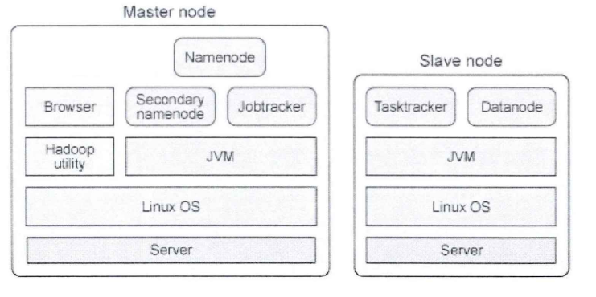
图1 Hadoop所在集群的总体架构
Hadoop 主要由底层的 HDFS和上层 Map/Reduce 引擎两部分构成。Hadoop 基于Java 实现，通常运行于 Linux 系统平台。

2 HDFS
HDFS是Hadoop最底层的分布式文件系统，是一个高度容错性的系统，适合部署在廉价的机器上。HDFS 能提供高吞吐量的数据访问，非常适合大规模数据集上的应用。HDFS 放宽了一部分 POSIX 约束，来实现流式读取文件系统数据的目的。HDFS其实是GFS(Google File System) 的一种实现。
HDFS 将其中存储的数据以数据块为单位进行分隔，然后创建每个数据块的多个副本并将所有块及副本分布到 HDFS 集群的不同机架下的不同数据节点中，进而保证数据的安全可靠性，并能通过多个分布的数据块副本进行分布式的数据处理，进而保证高效的数据处理能力。
HDFS 集群默认以 64 MB 为单位将文件分为多个数据块 (Block) 存储在各个数据节点(DataNode) 上，而名字节点 (NameNode) 相当于索引空间，指向各数据块。此外，为了保证数据的安全性，默认为每个数据块创建 3 份副本，将 2 份存储到同一个机架 (Rack)的 2 个数据节点上，而将另 1 份存储在不同机架的数据节点上，这样无论是机架故障还是数据节点故障都能使数据免于丢失。如果 NameNode 在一定时间内没有收到 DataNode 定时发送的心跳，则认为该数据节点已经失效。通过查找索引得到该损坏的数据节点中存储的数据块信息，然后将该数据节点上的所有数据块再按照之前的原则将副本数恢复到 3 份，进而保证文件的完整性与可靠性。
下面是HDFS架构图
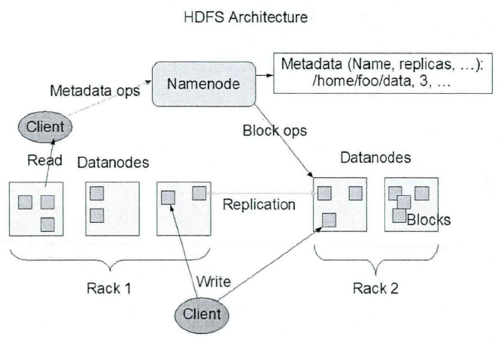
图2 HDFS架构图

研究方法、手段及步骤：

- 基于单机的Hadoop环境模拟
  - 建立Hadoop、HDFS系统
  - 完成大型文件的分布式存储
  - 实现大型文件的读取，计算，存储。其中，计算部分实现基本的由CMake管理的，基于C++、Openslide、ITK的算法。
- 基于多机的实现
  - 上述单机版本的多机实现
  - 算法采用容器（例如Docker实现）

参考文献：
[1] Hadoop分布式文件系统的模型分析［J］[作者]王峰 雷葆华，[期刊]电信科学.2010
[2] Hadoop分布式计算平台架构分析与应用开发［J］[作者]肖体伟，2014
[3] Hadoop分布式文件系统资源管理器的设计与实现［J］[作者] 栾景超; 马志强; 李昊甦; 董科军，[期刊] 科研信息化技术与应用.2014
[4] 基于Hadoop的分布式文件系统实现［J］[作者]罗光明，[期刊]西华师范大学学报（自然科学版）.2015
[5] CATS: cache-aware task scheduling for Hadoop-based systems［J］Byungnam Lim and Jong Wook Kim and Yon Dohn Chung,December 2017, Volume 20, Issue 4, pp 3691–3705
[6] 《ITK Software guide》

学生签名：

年 月 日
指导教师意见：

签名：
院系领导意见：

签名：
年 月 日

